GUIA FORMATIVA NATURALEZA

Asignatura: Naturaleza Curso: SEXTO

Fecha: desde el 7 al 25 de septiembre Docente: Adriana Azúa – Ximena Toledo

Nombre del Alumno: _____________________________________________________________________________

**I.- Objetivo de Aprendizaje:** Identificar y describir las funciones de las principales estructuras del sistema reproductor humano femenino y masculino.

|  |
| --- |
| **Indicador evaluación:** Describen las funciones básicas del sistema reproductor femenino y masculino y sus principales estructuras |

**II.- Contenido. Sistemas reproductores femenino y masculino**

TICKET DE ENTRADA.

Producto de una enfermedad a Margarita le han extirpado sus ovarios ¿Cuáles serán las consecuencias? ________

_____________________________________________________________________________________________

Vocabulario:

Extirpar: ______________________________________________________________________________________

III.- Objetivo de la clase: Identificar estructuras y funciones sistema reproductor masculino

IV.- Indicaciones generales: El sistema reproductor masculino es el encargado de producir células sexuales masculinas llamadas ESPERMATOZOIDES cuya producción se lleva a cabo en los testículos (gónadas sexuales masculinas).

V.- Actividad a desarrollar: A partir de la imagen 2 completa en los recuadros el nombre de cada estructura del sistema reproductor masculino y responde las preguntas.

Estructuras:

1.- testículos (producen espermatozoides)

2.- Epidídimo (se almacenan y maduran los espermatozoides)

3.- Escroto (piel que protege los testículos)

4.- conductos deferentes: (transportan espermatozoides desde cada testículo hacia la uretra)

5.- Vesículas seminales (produce sustancias nutritivas que necesitan los espermatozoides)

6.- Próstata (aporta sustancias nutritivas)

7.- conducto eyaculador (conduce el semen hasta la uretra)

8.- Uretra (conduce el semen hacia el exterior)

9.- Pene (órgano a través del cual se expulsa

El semen

Registra el nombre de cada estructura del sistema reproductor masculino

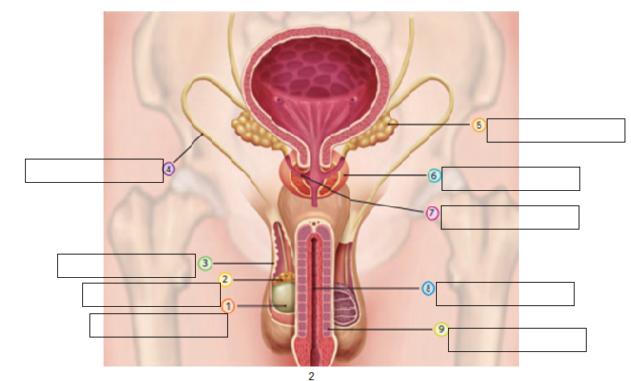

1.- Órganos donde se producen las células sexuales masculinas? _________________________________________

2.- Que son los Espermatozoides? __________________________________________________________________

3.-diferencia entre conducto eyaculador y conductos deferentes? __________________________________________

TICKET DE SALIDA:

Si a Juan le extirpan los testículos ¿Cuál será la consecuencia para Juan? __________________________________  
  
Que otro órgano por su ubicación también se verá afectado por la pérdida de los testículos? ____________________  
_____________________________________________________________________________________________

VI.- Retroalimentación: Recuerda la función del sistema reproductor masculino es producir células sexuales, llamadas Espermatozoides,

VII.- Fecha de envío: martes, 29 de septiembre de 10 a 13:00 horas 2020

VIII.- Cómo y/o donde enviar: [henriquez.azua@gmail.com](mailto:henriquez.azua@gmail.com)